Tebis Consulting als TOP CONSULTANT 2017 ausgezeichnet

Das Team gehört zu den besten Beratern für mittelständische Fertigungsbetriebe / Erfolgreich im bundesweiten Beratervergleich mit anspruchsvollem Zertifizierungsverfahren / Ehrung durch Mentor Christian Wulff

Zahl der Zeichen und Bilder:
ca. 2.700 Zeichen
4 Bilder

Bildrechte: Tebis AG

Weitere Informationen erhalten Sie von:
Michael Klocke

Tebis
Technische Informationssysteme AG
Einsteinstraße 39
82152 Martinsried
Tel +49 / 89 / 8 1 80 3 - 12 14
Fax +49 / 89 / 8 1 80 3 - 22 14
michael.klocke@tebis.com
www.tebis.com

Wir freuen uns, wenn Sie diese Informationen Ihren Lesern übermitteln und uns ein Belegexemplar zusenden.

Tebis Consulting als TOP CONSULTANT 2017 ausgezeichnet

Das Team gehört zu den besten Beratern für den deutschen Mittelstand / Unabhängiger und bundesweiter Beratervergleich / Ehrung durch Top Consultant-Mentor Christian Wulff

Tebis Consulting, die fertigungsnahe Unternehmensberatung des CAD/CAM-Softwareherstellers Tebis, ist mit dem Gütesiegel Top Consultant 2017 ausgezeichnet worden. Sie zählt damit zu den besten Beratungsunternehmen für den deutschen Mittelstand. Die Auszeichnung bestätigt von unabhängiger Seite, dass Tebis Consulting einen der höchsten Qualitätsstandards in der Prozess- und Managementberatung bietet. Im Rahmen der feierlichen Preisverleihung auf dem 4. Deutschen Mittelstands-Summit am Freitag, 23. Juni 2017, in Essen gratulierte Top Consultant-Mentor und Bundespräsident a. D. Christian Wulff dem Leiter von Tebis Consulting Jens Lüdtke zu diesem Erfolg. „Wir freuen uns sehr über das Ergebnis. Die Auszeichnung als Top Consultant 2017 bedeutet für uns eine hohe Anerkennung und bestätigt uns in unserem Vorgehen“, sagte Lüdtke.

Bundesweiter Beratervergleich
Für die Auszeichnung zum Top Consultant 2017 stellte sich Tebis Consulting einem bundesweiten Beratervergleich und durchlief ein anspruchsvolles Zertifizierungsverfahren. Bei einer wissenschaftlich fundierten Kundenbefragung gaben zehn Referenzkunden Auskunft zu Professionalität, Beratungsleistung und Zufriedenheit. Hierbei stellte Tebis Consulting ihre kundengerechte und mittelstandsorientierte Beratungsleistung eindrucksvoll unter Beweis. „Das Ergebnis ehrt uns. Gerade Beratungsleistungen und deren Erfolge sind nur schwer messbar. Mit dem Gütesiegel wird jetzt sichtbar, dass wir sehr hohe Qualitätsstandards bieten und kundenorientiert arbeiten“, sagte Lüdtke.

Die wissenschaftliche Leitung des bundesweiten Beratervergleichs Top Consultant liegt in den Händen von Prof. Dr. Dietmar Fink, Hochschule Bonn-Rhein-Sieg, und Bianka Knoblach. Beide leiten die Wissenschaftliche Gesellschaft für Management und Beratung (WGMB) in Bonn.

Ganzheitliches Konzept
Tebis Consulting unterstützt mit langjähriger Erfahrung vor allem Fertigungsunternehmen aus dem Werkzeug-, Formen- und Modellbau darin, ihre Geschäftsstrategien und -prozesse zu optimieren. Dafür hat das Beratungshaus eine ganzheitliche Strategie entwickelt, bei der zusätzlich zur Untersuchung der Fertigungsabläufe unter anderem in einem Benchmark auch die Produkte, der Markt und das Wettbewerbsumfeld analysiert werden. Aus diesen Ergebnissen leiten die Tebis Berater ein kundenspezifisches Konzept mit Optimierungsmaßnahmen ab. Sie können Fertigungsprozesse ebenso betreffen wie Managementabläufe. Zum umfassenden Service gehören zudem die Veränderungsbegleitung und die konsequente Umsetzung gemeinsam mit dem Kunden.

Bilder:
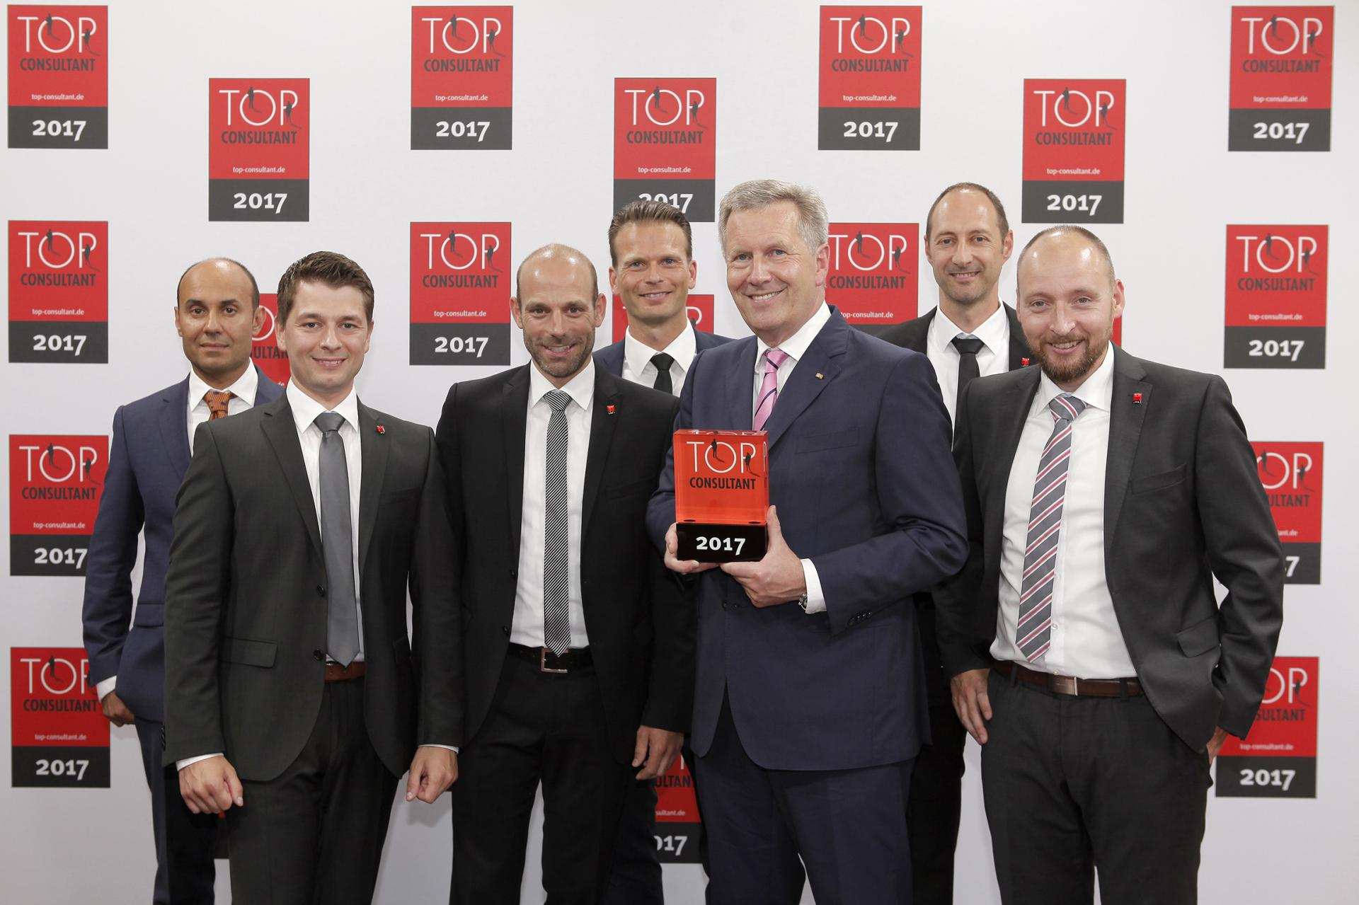
Bild 1: Top Consultant-Mentor und Bundespräsident a. D. Christian Wulff überreicht auf dem 4. Deutschen Mittelstands-Summit in Essen dem Beraterteam von Tebis Consulting die Auszeichnung als Top Consultant 2017. (v.l.: Burak Beklenoglu, Tomasz Kawala, Jens Lüdtke, Julian Odeh, Bundespräsident a. D. Christian Wulff, Markus Rausch, Jens Heilig)
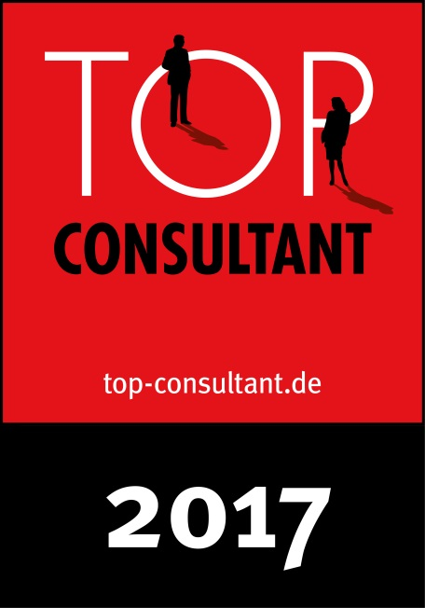
Bild 2: Siegel Top Consultant 2017
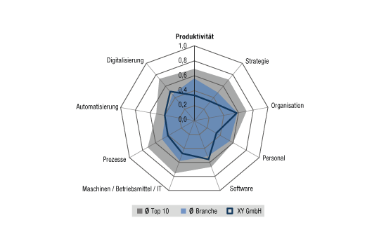
Bild 3: Ein umfassender Benchmark von Tebis Consulting berücksichtigt alle Detailbereiche eines Untenehmens. Im Bereich Produktivität liegt die XY GmbH unter dem Branchendurchschnitt. Dort lohnt es sich, genauer hinzuschauen.

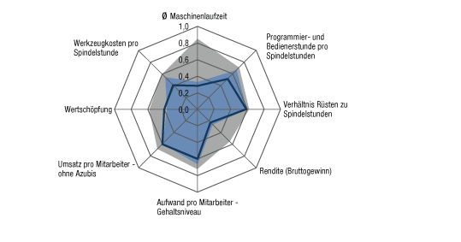
Bild 4: Benchmark Produktivität: Im Vergleich zu den Top 10 der Branche können Maschinenlaufzeit und Rendite noch deutlich gesteigert werden.

(Bilder: Tebis AG)
Über Tebis
Tebis ist ein global führender Anbieter zukunftweisender Softwaretechnologien und hocheffizienter Prozesslösungen mit einer einzigartigen Kompetenz in Consulting, Implementierung und Support. Mit Tebis entwickeln, konstruieren und fertigen Kunden anspruchsvolle Modelle, Formwerkzeuge und Komponenten schnell und rentabel.
Die fertigungsnahe Unternehmensberatung Tebis Consulting unterstützt mit langjähriger Erfahrung Unternehmen darin, Geschäftsstrategien und -prozesse zu optimieren. Die Tebis Software ist intuitiv zu bedienen und sorgt für hohe Qualität und Sicherheit in der Fertigung, auch bei hochkomplexen Bauteilen. Mit Tebis Implementierung und Support gelingt es leicht, neue Technologien einzuführen und die Potentiale der Tebis Prozesslösungen voll auszuschöpfen.
Tebis (gegründet 1984) gehört zu den Markt- und Technologieführern im CAD/CAM-Bereich. Das Unternehmen mit Sitz in Martinsried/München unterhält Niederlassungen in Deutschland, im europäischen Ausland, in den USA und in Fernost. Tebis Prozesslösungen ermöglichen Kunden nachhaltigen Technologie- und Wettbewerbsvorsprung, denn Tebis ist mit über 1.000 Beratungs- und Implementierungsprojekten und fast 9.000 installierten Arbeitsplätzen etablierter Partner bei rund 2.000 Kunden in hocheffizienten Konstruktions- und Fertigungsketten. Kreatives Engineering ist seit über 30 Jahren die Erfolgsformel von Tebis, dem inspirierenden Vordenker für Technologie- und Prozessinnovationen in der zerspanenden Industrie.
www.tebis.com

